УПРАВЛЕНИЕ ОБРАЗОВАНИЯ АДМИНИСТРАЦИИ
ГЕОРГИЕВСКОГО ГОРОДСКОГО ОКРУГАСТАВРОПОЛЬСКОГО КРАЯ

ПРОГРАММА

муниципального этапа

всероссийской олимпиады школьников
2022/23 учебного года

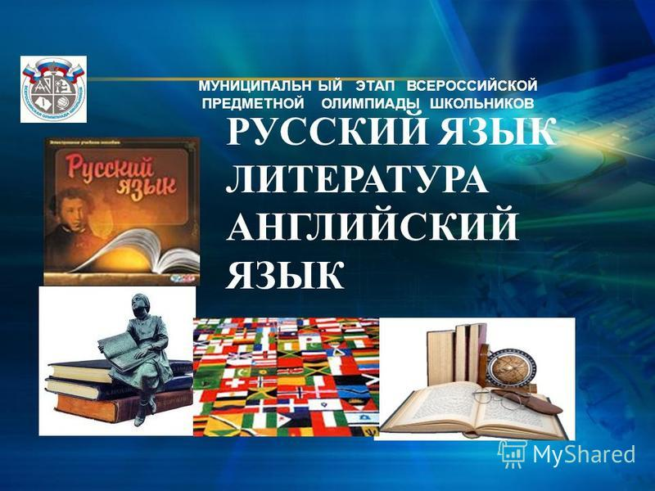

Георгиевский городской округ, 2022 г.
УПРАВЛЕНИЕ ОБРАЗОВАНИЯ АДМИНИСТРАЦИИ
ГЕОРГИЕВСКОГО ГОРОДСКОГО ОКРУГАСТАВРОПОЛЬСКОГО КРАЯ

ПРОГРАММА
проведения муниципального этапа всероссийской олимпиады школьников

06 ДЕКАбря 2022 года –
Олимпиада (биология)

Место проведения: МБОУ СОШ №1 им. А.К. Просоедова г. Георгиевска
Ответственная за проведение олимпиады – Серякова Ирина Валентиновна, методист МКУ «Ресурсный центр» тел. 3-20-48
e-mail: seryakova2014@mail.ru

Организационные мероприятия
8:30 –8:55 | Совещание с организаторами | Каб. Актовый зал(2 этаж)
9:00 –9:30 | Регистрация участников | Холл школы
10:00 | Начало олимпиады

Выполнение олимпиадных заданий
10:00 – 12:00 | Биология (180 человек) | Аудитории №№1,2,3,4,5,.6,7,8,9,10,11,12

Разбор олимпиадных заданий
14:00-14:30 | Биология | Аудитория №1(каб.24)

Работа членов жюри
с 14:00 | Работа членов жюри, подведение итогов | Аудитории №1(каб.24)
Показ олимпиадных работ 17.11.2022 года
14.00 | Биология | Аудитория №2 (каб.23)
Ознакомление участников олимпиады с результатами
На сайте управления образования и молодежной политики
администрации Георгиевского городского округа по ссылке:
http://www.georg-gorono.ru/index.php/olimpiady/54-vserossijskaya-olimpiada-shkolnikov/3021-munitsipalnyj-etap-vserossijskoj-olimpiady-shkolnikov-2020-2021-uchebnogo-goda-2
19.11 | Протоколы | После проверки работ
23.11 | Итоговые протоколы | до 18.00

График рассадки участников муниципального этапа Всероссийской олимпиады школьников на базе МБОУ СОШ №1 им. А.К. Просоедова г. Георгиевска

Дата проведения: 06 декабря 2022
Предмет: БИОЛОГИЯ
Количество участников: 180 человек
Аудитория | Категория участников | Количество | Организаторы
1 (каб.№25 ) | 7- класс | 16 | Сергеева И.В.
2 (каб.№24 ) | 7- класс | 15 | Кострыкина С.Е.
3 ( каб.№23) | 8- класс | 15 | Мовсесян Р.Г.
4 (каб.№22) | 8- класс | 15 | Нерсесова И.В.
5 (каб. №21) | 8- класс | 15 | Мангасарова К.С.
6 (каб. №20) | 8-класс | 13 | Хачатурян Е.С.
7(каб. №19) | 9 -класс | 15 | Хачатрян А.М.
8 ( каб.№18) | 9-класс | 15 | Едигарян Р.В.
9 (каб. №17) | 10-класс | 15 | Еремизина Т.Е.
10(каб. № 16) | 10-11класс | 16 | Бородаева А.Д.
11(каб. №2) | 11класс | 15 | Булах Т.Р.
12(каб. №3) | 11класс | 15 | Рогова Т.А.

Дежурные:
Пост №1
Шульгин И.С., Халимончук Н.Н.
Пост №2
Костюченко Ю.В., Шмакова М.Н
Пост №3
Марушко В.Н., Мартиросова З.Р.
Пост №4
Осьмакова Т.В., Чувакова Г.В.
Пост №5
Мартынова А.В., Осмолина Е.И.
Вход №1 (Центральный)
Ульянова Н.Г. Нарыкова Е.Г.
Вход № 2 ( С ул. Пушкина)
Минасянц Н.А.

